数字图像实验

*中值滤波 median filter*

算法描述&结果对比

目 录

**1.算法描述................................. 1  
1** 数学原理（公式）**................................... 1**  
**2.结果比对................................. 1**

1. 效果图..............................................1
2. 图像对比............................................2
3. 图像储存............................................3

1. **算法描述**
2. 数学原理

首先生成椒盐噪声，公式为：

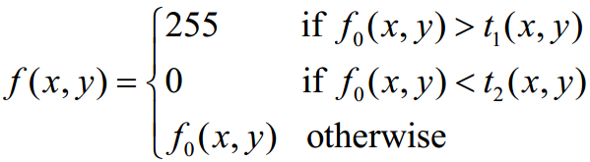

t1,t2为两个不同的与原图像拥有相同长和宽随机矩阵。

为了避免255和0的先后顺序问题，我采用了大于t1 t2的最大值才是255，小于t1 t2最小值才是0的生成噪声方法。

接着是3*3中值滤波的原理：



即将每个滤波器遍历的3*3格子的中心点的值改为9个格子的值的中位数。

代码见MFilter.m

1. **结果比对**
2. 效果图

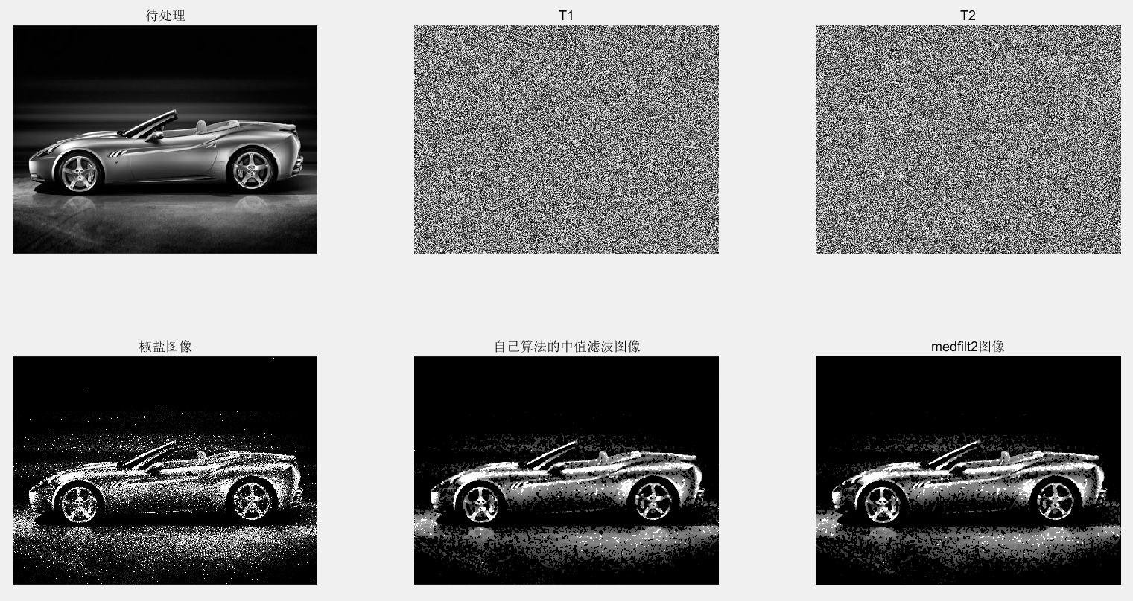

1. 图像对比

下图为中值滤波得到图像与medfilt2函数得到图像相减得到的图像。可以说并无差别两者。

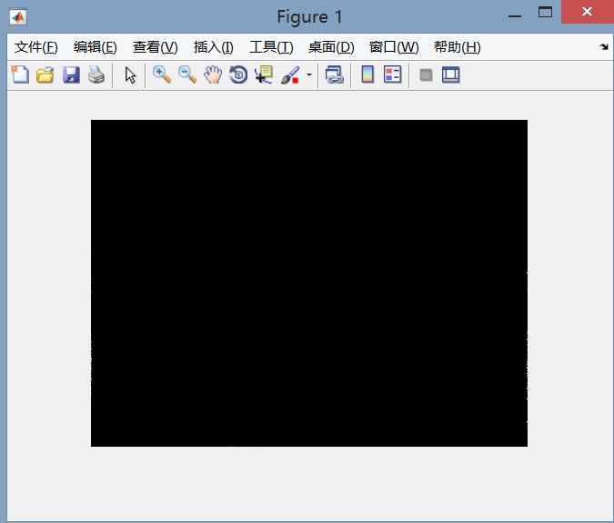

1. 输出的图像

储存在本目录中。

